ESP32-S3 AI 智能语音助手与游戏系统
设计报告

项目名称：ESP32智能对话机器人
开发平台：ESP-IDF + LVGL + ESP-SR
主控芯片：ESP32-S3-DevKitC-1 N16R8
报告人：柯嘉康，曾华喆
报告日期：2026 年 5 月 22 日

目录
1 项目概述 1
1.1 设计目标 1
1.2 系统功能 1
2 方案论证 3
2.1 主控平台方案 3
2.2 显示与交互方案 4
2.3 语音方案 4
2.4 存储与音频方案 4
2.5 资源管理方案 4
3 硬件电路设计 5
3.1 原理图 5
3.2 电源与主控 5
3.3 LCD 显示电路 6
3.4 音频输入输出电路 6
3.5 输入、传感器与存储电路 6
4 系统工作原理 7
5 软件流程设计 8
6 关键模块设计说明 10
7 测试与验证建议 11
8 总结 12
。

1 项目概述
本工程是一个基于 ESP32-S3 的多功能嵌入式智能终端，系统在 2.4 英寸 ILI9341 TFT LCD 上提供 LVGL 图形菜单，使用旋转编码器和 3x3 矩阵键盘进行交互，并集成 WiFi、BLE、在线语音识别、语音合成、离线中文命令词识别、天气查询、LLM 聊天、DHT11 环境监测、SD 卡音乐播放、Game Boy 模拟器、2048 游戏和巴法云智能设备控制等功能。
系统设计重点不是单一外设驱动，而是多个高占用资源模块在 ESP32-S3 有限内部 SRAM 下的协同运行。工程通过 PSRAM 任务栈、HTTP 响应缓冲动态分配、WiFi/BLE/ESP-SR 懒加载与资源释放、LCD 与 SD 卡 SPI 总线隔离、I2S 输入输出分离等方法，保证语音、图形、网络、音频和游戏任务能够稳定共存。

1.1 设计目标
- 实现一个具备图形化菜单、人机交互、联网智能问答、语音交互、环境采集、音乐播放和游戏娱乐能力的 ESP32-S3 终端。
- 说明硬件连接关系和各功能模块工作原理，能够从电路图看出信号流、总线分配和供电方式。
- 说明软件初始化流程、主循环调度方式、后台任务通信方式和典型业务流程。
- 在有限 DRAM 条件下保持系统稳定运行，避免网络、BLE、ESP-SR、游戏和音频模块互相抢占关键资源。

1.2 系统功能
功能模块 | 实现内容 | 关键资源
环境监测 | DHT11 读取温湿度，LVGL 卡片式实时显示。 | GPIO13 单总线，env_read 后台任务
天气与日期 | HTTPS 获取天气 JSON，SNTP 同步时间并显示实时时钟。 | WiFi、esp_http_client、cJSON
聊天助手 | 屏幕键盘输入文本，调用 OpenAI 兼容接口返回回复。 | WiFi、LLM REST API、PSRAM 缓冲
在线语音助手 | 录音、百度 ASR、LLM 回复、百度 TTS 流式播放。 | INMP441、MAX98357A、I2S0/I2S1、PSRAM
离线语音命令 | ESP-SR AFE + MultiNet7 中文命令词识别，识别后跳转功能。 | ESP-SR 模型分区、I2S0、DRAM/PSRAM
游戏 | 内置 2048 与 Game Boy ROM 模拟器，支持矩阵键盘和 MPU6050 倾斜控制。 | LCD SPI2、SD SPI3、PSRAM、矩阵键盘
音乐 | 扫描 SD 卡音乐目录，播放 WAV/MP3，支持暂停、停止、切歌。 | MicroSD、Helix MP3、I2S1
BLE 配网 | NimBLE 广播，接收 SSID/password 并触发 WiFi 连接，同时支持远程音乐控制。 | BLE controller、NimBLE GATT
智能设备 | 通过巴法云 API 拉取设备、发送 on/off，并支持语音控制。 | WiFi、HTTPS、ASR、JSON

2 方案论证

2.1 主控平台方案
本系统选用 ESP32-S3-DevKitC-1 N16R8 作为主控，主要原因是其具备双核 240 MHz MCU、WiFi、BLE、USB 下载调试能力、16 MB Flash 和 8 MB Octal PSRAM。项目需要同时运行 LVGL、HTTPS、语音识别/合成、MP3 解码、游戏模拟器和 BLE，普通 ESP32 或无 PSRAM 方案难以承受录音缓冲、ROM 数据、HTTP 响应和图形缓冲的内存需求。
方案 | 优点 | 不足 | 结论
ESP32-S3 N16R8 | 集成 WiFi/BLE，8MB PSRAM，AI 指令和 ESP-SR 支持较好，生态成熟。 | 内部 SRAM 仍有限，需要精细资源管理。 | 采用
普通 ESP32 | 成本低，资料丰富。 | PSRAM/向量能力和 BLE/WiFi 共存资源较弱，语音和图形压力较大。 | 不采用
STM32 + 外挂 WiFi/BLE | 实时性好，可扩展外设多。 | 网络、TLS、语音云接口和 BLE 软件栈集成成本高。 | 不采用
Linux SBC | 算力强，UI 与音频处理简单。 | 功耗、成本和嵌入式实时性不符合本项目定位。 | 不采用

2.2 显示与交互方案
显示部分采用 240x320 ILI9341 SPI 屏。该屏幕接口简单、刷新速度足够，80 MHz SPI 配合 LVGL PARTIAL 模式和 DMA 双缓冲能够满足菜单、天气和聊天界面的刷新要求。输入部分采用旋转编码器作为菜单导航设备，A/B 相由 PCNT 硬件正交计数，按键单独防抖；游戏输入使用 3x3 矩阵键盘，方向键、A/B、START/SELECT 和 EXIT 都有独立映射。
相比纯触摸屏方案，编码器与矩阵键盘不依赖触控校准，结构简单，便于游戏类输入。相比多个独立按键，矩阵键盘节省 GPIO，并且可以通过扫描任务统一消抖。

2.3 语音方案
语音功能分为在线语音助手和离线语音命令两条路径。在线路径使用 INMP441 数字麦克风采集 16 kHz 单声道 PCM，发送到百度 ASR，识别文本再送入 LLM，最后通过百度 TTS 返回 PCM 音频并由 MAX98357A 播放。该方案识别和回复能力强，适合自然语言问答。
离线路径使用 ESP-SR 的 AFE 和 MultiNet7 中文命令词模型，命令词固定为“打开环境监测、打开天气和日期、打开游戏”等。它不依赖网络，适合菜单跳转和固定控制。两条路径共享 I2S_NUM_0，因此系统采用 deinit/reinit 方式在在线 ASR 与 ESP-SR 之间切换，避免 I2S 资源冲突。

2.4 存储与音频方案
项目将 ROM 和音乐文件放置在 MicroSD 卡中，而不是存放在内部 Flash。这样可以避免 16 MB Flash 被大文件占满，也便于用户通过读卡器更新 ROM 和音乐。SD 卡使用 SPI3_HOST，LCD 使用 SPI2_HOST，两条 SPI 总线互相隔离。音频输出采用 MAX98357A I2S D 类功放，占用 I2S_NUM_1，与麦克风输入 I2S_NUM_0 分离。

2.5 资源管理方案
ESP32-S3 内部 DRAM 是系统稳定性的关键限制。工程中 HTTPS/cJSON 业务任务、音乐任务和部分响应缓冲优先放入 PSRAM；ESP-SR、BLE、WiFi 等大资源模块按需开启和释放；游戏模式下暂停 WiFi/BLE 和 LVGL 刷新，让游戏渲染独占 LCD SPI。这些策略共同降低了内存碎片和实时任务互相干扰的风险。

3 硬件电路设计

3.1 原理图
本工程原理图文件位于工程根目录，文件名为 SCH_Schematic1_1-P1_2026-05-22.png。原理图展示了 ESP32-S3 两排排针与 LCD、MAX98357A、INMP441、SD 卡、MPU6050、DHT11、矩阵键盘、编码器和传感器接口之间的连接关系。
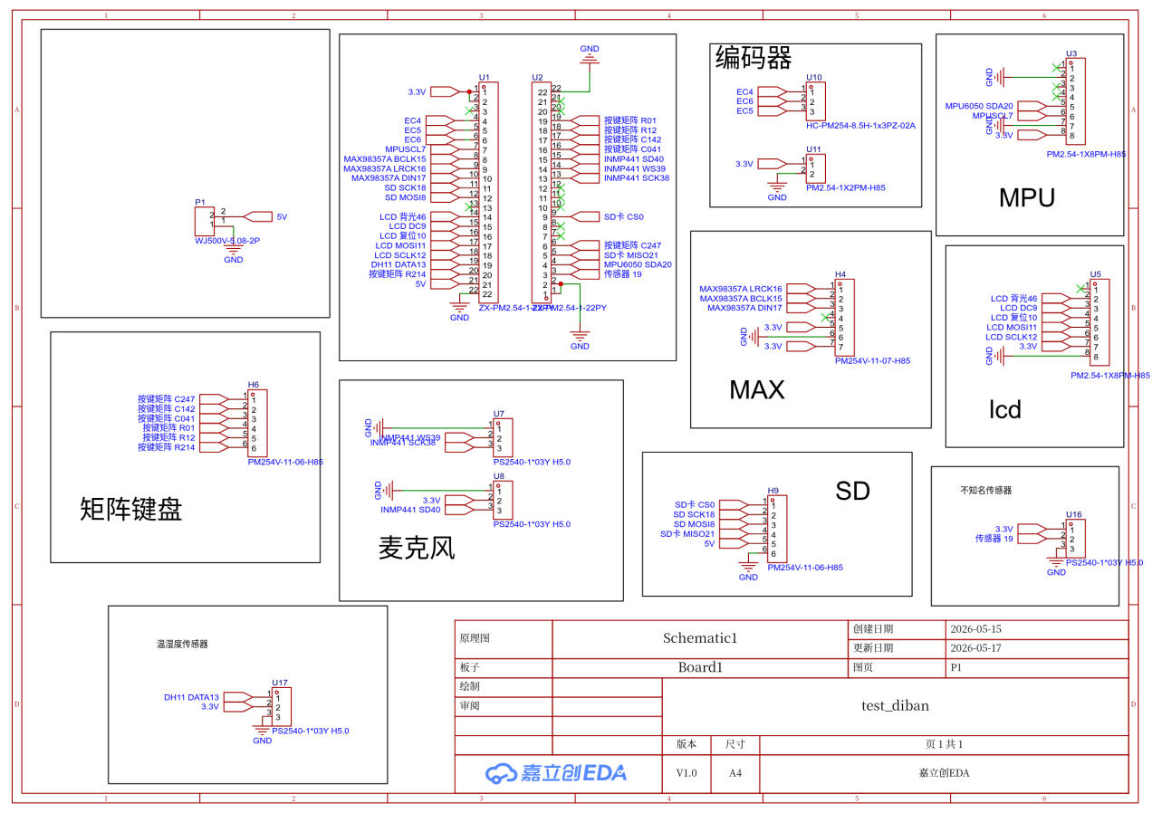
图 1 系统原理图

3.2 电源与主控
系统通过外部 5 V 输入给开发板供电，外设模块主要使用开发板提供的 3.3 V。ESP32-S3-DevKitC-1 N16R8 的 16 MB Flash 用于固件、OTA 和 ESP-SR 模型分区，8 MB Octal PSRAM 用于录音、HTTP 响应、ROM、图形和部分任务栈。原理图中 U1/U2 排针将 GPIO 引出到各功能模块。

3.3 LCD 显示电路
信号 | ESP32-S3 GPIO | 说明
MOSI | GPIO11 | SPI2 数据输出
SCLK | GPIO12 | SPI2 时钟，工程配置 80 MHz
RES | GPIO10 | LCD 复位
DC | GPIO9 | 命令/数据选择
BLK | GPIO46 | 背光控制，高电平点亮
VCC/GND | 3.3 V/GND | 屏幕供电
LCD 驱动芯片为 ILI9341，工程在 lcd.c 中完成复位、寄存器初始化、RGB565 色彩格式和背光控制。LVGL 显示端口使用 PARTIAL 渲染模式，两个 34 行 DMA 缓冲放在内部 DRAM 中，flush 时按脏区连续像素分块异步 DMA 到 SPI。游戏模式下通过 lv_port_disp_suspend() 暂停 LVGL 输出，让游戏 runtime 独占 SPI。

3.4 音频输入输出电路
模块 | 接口信号 | GPIO | 说明
INMP441 麦克风 | BCLK / LRCK / DATA | GPIO38 / GPIO39 / GPIO40 | I2S_NUM_0，32bit stereo 采集后软件取左声道转 16bit mono。
MAX98357A 功放 | BCLK / LRCK / DIN | GPIO15 / GPIO16 / GPIO17 | I2S_NUM_1，16bit mono 输出到 D 类功放。
INMP441 的 L/R 接地时输出左声道，软件读取 stereo 槽的左声道数据，并右移转换成 16 bit PCM。MAX98357A 使用 I2S 标准 Philips 格式输出，speaker.c 中加入 RingBuffer、DMA auto_clear、DC-block 高通滤波、淡入和音量 Q15 定点增益，降低爆音、直流偏置和断续播放噪声。

3.5 输入、传感器与存储电路
模块 | 连接 | 说明
旋转编码器 | A=GPIO4，B=GPIO5，SW=GPIO6 | A/B 相使用 PCNT 计数，SW 5 ms 轮询并 20 ms 防抖。
3x3 矩阵键盘 | 行 GPIO1/GPIO2/GPIO14，列 GPIO41/GPIO42/GPIO47 | 2 ms 扫描，连续多次一致后确认；游戏模式下输出方向和功能键。
DHT11 | DATA=GPIO13 | 单总线时序读取温湿度，首次 warmup，1 s 采样。
MPU6050 | SDA=GPIO20，SCL=GPIO7 | I2C_NUM_0，400 kHz，2048 游戏进入时初始化并校准中立姿态。
MicroSD | CS=GPIO0，MOSI=GPIO8，SCK=GPIO18，MISO=GPIO21 | SPI3_HOST，FAT32，挂载点 /sdcard，保存 ROM 和音乐文件。
硬件接口分配遵循总线隔离原则：LCD 独占 SPI2，SD 卡使用 SPI3，麦克风使用 I2S0，扬声器使用 I2S1。这样可以降低高速显示刷新、文件读写和音频流之间的冲突。GPIO0 用作 SD 卡 CS，需要注意上电时不要按住 Boot 键。

4 系统工作原理

4.1 总体架构
系统可以分为硬件驱动层、系统服务层、业务功能层和图形交互层。硬件驱动层包括 LCD、I2S 麦克风、I2S 扬声器、SD 卡、DHT11、MPU6050、编码器和矩阵键盘；系统服务层包括 WiFi、BLE、SNTP、PSRAM 任务管理、音频 RingBuffer 和健康监控；业务功能层包括天气、LLM、ASR、TTS、ESP-SR、音乐、游戏和巴法云；图形交互层由 LVGL 主菜单和各功能页面组成。
app_main() 初始化 NVS、PSRAM 任务管理、音频、各业务模块互斥锁、DHT11、LCD、SD 卡、矩阵键盘和 LVGL，然后创建 lv_tick 与 lv_task。lv_task 先调用 my_demo() 创建主菜单，再循环执行 lv_timer_handler()。后台任务不能直接操作 LVGL 对象，而是通过 FreeRTOS Queue 将结果送回，LVGL timer 在 UI 线程中轮询并刷新界面。

4.2 在线语音助手工作原理
- 用户在语音助手界面按键开始录音，asr_record_start() 使能 I2S_NUM_0。
- asr_rec 任务持续读取 INMP441 32bit stereo 数据，取左声道转换成 16 kHz、16 bit、mono PCM，并写入 PSRAM 录音缓冲。
- 用户停止录音后，asr_recognize() 将 PCM 以 audio/pcm;rate=16000 发送到百度 ASR API。
- 识别结果文本作为用户输入送入 model_chat()，该函数按 OpenAI 兼容 chat/completions JSON 格式发起 HTTPS 请求。
- LLM 回复送入 tts_speak()，百度 TTS 返回 WAV/PCM 音频流，HTTP 回调边收边调用 speaker_play()。
- speaker_play() 对 PCM 做字节对齐、DC-block、淡入和音量处理后写入 RingBuffer，spk_tx 任务输出到 MAX98357A。

4.3 离线语音命令工作原理
离线语音命令由 ESP-SR 实现。进入该功能时，系统先释放在线 ASR 占用的 I2S_NUM_0，然后加载模型分区中的 MultiNet7 中文模型，创建 AFE 和 MultiNet 实例，并注册 9 条中文拼音命令。监听阶段分为 read、feed、detect 三个任务：read 任务将 I2S 数据转换成 mono PCM 写入 RingBuffer，feed 任务凑齐 AFE chunk 后喂入 AFE，detect 任务从 AFE fetch 特征并执行 MultiNet 检测。检测到命令后回调 my_demo.c，由状态机先停止 ESP-SR、释放资源，再根据命令跳转到目标功能。

4.4 游戏工作原理
游戏列表包含内置 2048 和 SD 卡 /sdcard/rom/ 下的 Game Boy ROM。进入游戏时系统暂停 WiFi、BLE 和 LVGL flush，矩阵键盘切换到游戏模式。Game Boy 模拟器使用 Walnut-CGB，ROM 从 SD 卡加载到 PSRAM，GB 原始 160x144 图像按 1.5 倍缩放为 240x216，通过 SPI DMA 分组刷新 LCD。MiniGB APU 在 Core 0 独立任务中合成音频，主仿真在 Core 1 运行并每帧通知音频任务。
2048 游戏使用 PSRAM framebuffer 绘制 240x240 棋盘，动画阶段先完整绘制到内存，再整块刷新到 LCD，避免直接多次打屏造成撕裂。MPU6050 进入游戏时初始化并采样当前姿态作为中立基线，之后使用 ENTER/EXIT 双阈值和方向锁定，将倾斜映射为上下左右；矩阵键盘优先于倾斜输入。

4.5 音乐播放工作原理
音乐模块扫描 /sdcard/music 目录中的 WAV 和 MP3 文件。WAV 解析 RIFF/PCM 头后读取 16 bit PCM，并在双声道情况下做 mono 降混；MP3 采用 Helix 定点解码器，先跳过 ID3v2 tag，再查找同步字并逐帧解码。音乐播放前根据文件采样率调用 speaker_set_sample_rate() 动态切换 I2S 时钟，播放结束后恢复默认 16 kHz，避免 TTS 和 GB 音频变调。

5 软件流程设计
软件流程图如下图所示。图中上半部分描述系统初始化和主菜单调度，下半部分描述各功能分支。虚线表示功能结束或后台结果回传后返回 LVGL 主线程更新界面。
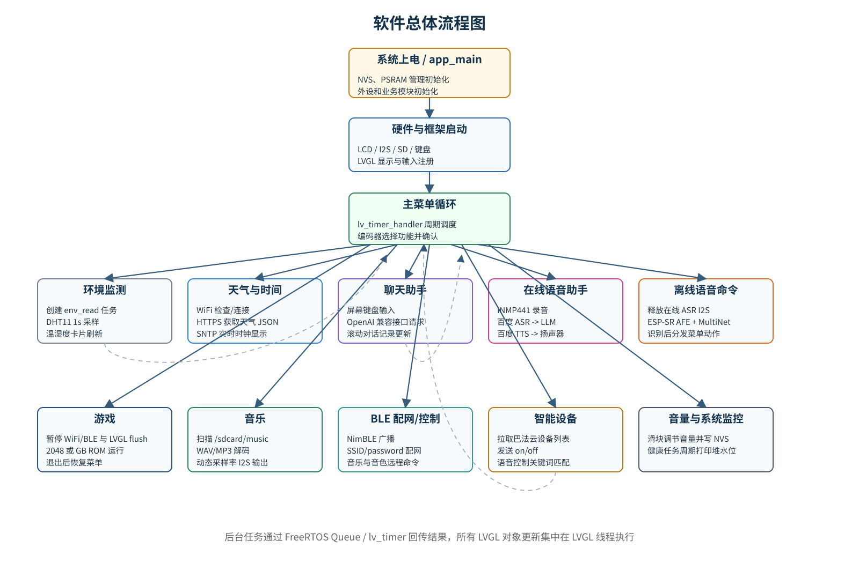
图 2 软件总体流程图

5.1 初始化流程
- 初始化 NVS。若 NVS 版本或页空间异常，则擦除后重新初始化。
- 启动 PSRAM 任务管理器，用于创建栈位于 PSRAM 的一次性业务任务，并由 cleaner 回收栈和 TCB。
- 初始化 speaker、bemfa、baidu_token、model、weather、music、DHT11 等模块，使互斥锁和内部状态提前就绪。
- 初始化 LCD，并尝试挂载 SD 卡；挂载失败不影响主菜单，但 ROM 和音乐功能不可用。
- 初始化矩阵键盘、LVGL、显示端口和编码器输入端口。
- 创建 LVGL tick 任务和 LVGL 主任务，最后启动 health 监控任务。

5.2 主菜单与 UI 调度
my_demo() 创建 LVGL 主菜单列表，用户旋转编码器选择功能，按下确认后进入对应页面。各页面创建自己的 LVGL group，弹窗和页面销毁时释放 group，避免编码器焦点残留。网络、语音、天气、巴法云等耗时操作均在后台任务中执行，任务结果写入 Queue，LVGL timer 周期读取 Queue 后更新界面。

5.3 线程与任务设计
任务/机制 | 作用 | 设计要点
lv_tick / lv_task | 提供 LVGL 时钟和 UI 渲染主循环。 | 所有 LVGL 对象操作集中在 lv_task，游戏暂停时跳过 lv_timer_handler。
enc_task / kpad_task | 采集编码器按键和矩阵键盘。 | 编码器 A/B 走 PCNT，键盘 2 ms 扫描并投票消抖。
spk_tx | 从 RingBuffer 取 PCM 并写 I2S。 | 输出路径非阻塞，空闲时 DMA auto_clear 输出零电平。
asr_rec | 在线 ASR 录音。 | 常驻任务，录音时读取 I2S0，写入 PSRAM PCM 缓冲。
weather/chat/asr_llm/bemfa | 一次性网络业务任务。 | 栈使用 PSRAM，结果通过 Queue 回传 UI。
game_run/apu_task | 游戏仿真与 Game Boy 音频。 | 游戏主循环高优先级，APU 独立核运行。
esp_sr_read/feed/detect | 离线命令识别流水线。 | I2S 读取、AFE 喂入、MultiNet 检测分离。
psram_cleaner | 回收 PSRAM 任务栈和 TCB。 | 任务函数正常 return 后排队释放资源。

5.4 关键异常处理
- WiFi 连接失败时通过 UI 弹窗提示，运行期断线由 wifi_guard 指数退避重连。
- SD 卡挂载失败不阻塞启动，只影响需要文件系统的 ROM 和音乐功能。
- HTTP 响应缓冲按 4 KB 起步动态扩容，最大 32 KB，接口返回后释放，避免长期占用 PSRAM。
- ESP-SR 停止时先等待任务退出，再释放 I2S 和模型资源；若极端情况下任务无法退出，优先避免系统崩溃。
- 音乐切歌和停止通过后台任务异步执行，避免阻塞 LVGL 线程。

6 关键模块设计说明

6.1 LCD 与 LVGL 显示
lcd.c 完成 ILI9341 的底层 SPI 和寄存器初始化，lv_port_disp.c 在此基础上注册 LVGL display。LVGL 使用 RGB565_SWAPPED 色彩格式，两个 16 KB 左右的 DMA buffer 放在内部 DRAM，避免 PSRAM 到 DMA 的 bounce copy。disp_flush() 先等待上一轮 DMA 完成，再设置 LCD 地址窗口，然后将脏区像素按 ESP32-S3 SPI DMA 单次上限分块入队。

6.2 音频播放
speaker.c 以 RingBuffer 连接上层音频生产者和 I2S 输出任务。上层可以来自 TTS、Game Boy APU 或音乐解码器。播放路径处理了 HTTP chunk 奇数字节导致的 16 bit 样本错位问题，并加入高通滤波、线性淡入和对数音量。speaker_set_sample_rate() 在切换采样率前通过 flush 协议清空 ring，避免旧采样率数据被新采样率播放。

6.3 网络与云服务
WiFi 模块维护连接状态、IP 快照和断线守护任务。天气、LLM、百度 ASR/TTS、巴法云等模块均使用 esp_http_client 进行 HTTPS 请求，并通过 cJSON 解析响应。为避免并发 HTTP client 和共享缓冲冲突，各模块使用 mutex 串行化请求。

6.4 BLE 配网
BLE 使用 NimBLE 外设角色，设备名为 ESP32-Bot，提供 HM-10 兼容的 0xFFE0/0xFFE1 服务和特征。手机发送 SSID_名称 password_密码 后，BLE worker 解析凭据并调用 wifi_set_credentials()，随后由 UI 侧触发 WiFi 连接。BLE 还支持 /music on、/music off、/序号 和 /voice、/v1 等控制命令。

6.5 存储与文件系统
MicroSD 通过 SDSPI 挂载到 /sdcard，FATFS 开启 UTF-8 API、长文件名和 GBK 代码页 936。工程约定 /sdcard/rom 存放 .gb/.gbc ROM，/sdcard/music 存放 .wav/.mp3 音乐。sdcard.c 对挂载、卸载、容量查询和总线初始化状态使用 mutex 保护。

6.6 内存管理
工程大量使用 PSRAM 来承载大缓冲和任务栈，但关键 DMA buffer、TCB 和某些实时路径仍放内部 DRAM。sdkconfig.defaults 开启 SPIRAM_RODATA、WiFi/LwIP PSRAM 分配、mbedTLS 外部内存分配和 FreeRTOS 外部栈支持。分区表为双 OTA app 分区和 ESP-SR 模型分区预留空间，ROM/音乐不占用内部 Flash。

7 测试与验证建议
测试项 | 测试方法 | 期望结果
上电启动 | 烧录固件后观察串口和 LCD。 | LCD 背光点亮并进入主菜单，串口打印初始化日志。
DHT11 | 进入环境监测页面，观察温湿度刷新。 | 约 1 s 刷新一次，偶发读失败不闪烁。
WiFi/BLE 配网 | 进入蓝牙页面，手机连接 ESP32-Bot，发送 SSID/password。 | BLE 返回结果，WiFi 成功连接并显示 IP。
在线语音助手 | 连接 WiFi 后录音提问。 | ASR 得到文字，LLM 返回回复，TTS 能播放。
离线语音命令 | 开启语音命令，说“打开游戏”等命令词。 | 识别后自动关闭 SR 并跳转功能。
音乐播放 | SD 卡放入 WAV/MP3，进入音乐页面播放。 | 可扫描列表，播放、暂停、停止和切歌正常。
游戏 | SD 卡放入 ROM 或进入内置 2048。 | 游戏运行时按键响应，长按中键退出后回到菜单。
智能设备 | 配置巴法云 UID 后进入设备页面。 | 能拉取设备列表并发送 on/off。

8 总结
本系统围绕 ESP32-S3 构建了一个集语音、图形、网络、传感器、音乐和游戏于一体的嵌入式智能终端。硬件上通过 SPI、I2S、I2C、单总线、矩阵键盘和 BLE/WiFi 等接口完成多外设连接；软件上通过 LVGL 单线程 UI、FreeRTOS 多任务、PSRAM 资源调度、异步 Queue 回传和模块级 mutex 实现复杂功能协同。
方案论证表明，ESP32-S3 N16R8 在成本、集成度、PSRAM 容量和生态支持之间较为均衡，适合本项目。工程中的关键设计在于资源冲突处理：I2S0 在在线 ASR 与离线 ESP-SR 间切换，LCD SPI 在 LVGL 与游戏间切换，WiFi/BLE/ESP-SR 在内存紧张场景下按需启停，音频输出通过统一 speaker 模块仲裁。整体上，该设计能够说明系统硬件连接、工作原理和软件流程，并具备进一步扩展传感器、云端控制和本地应用的基础。

